ЛГП-106П |  | Песочница «Индейцы» (HPL)
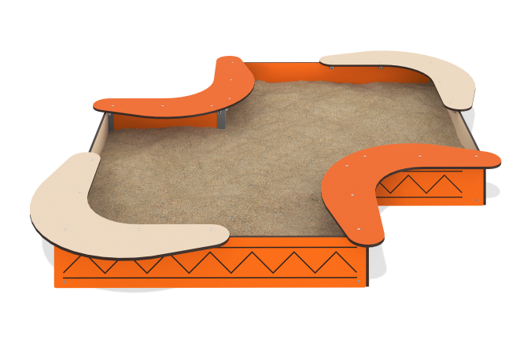

Размеры, мм: | 2615x2615x255 | Вес, кг: | 75.282
Характеристики материалов
Материалы:
-HPL, цвет оранжевые бархатцы, толщиной 14 мм,
-HPL, цвет бежевый, толщиной 14 мм,
-Металл (листы толщиной 2 мм, 3 мм)
-Порошковая краска.
Изделие представляет собой игровой элемент, состоящий из боковых стенок, изготовленных из пластика HPL толщиной 14мм, сидений, изготовленных из пластика HPL толщиной 14мм и монтажных закладных, выполненных из стального профильного уголка, с толщиной стенки 3мм. Боковые стенки соединяются с закладными уголками при помощи стального оцинкованного крепежа и нержавеющего крепежа, сидения крепятся к стенкам при помощи стальных уголков, все болтовые соединения закрыты пластиковыми декоративными заглушками.
Комплектация:
-Уголок монтажный 6 шт.,
-Стенка длина (1) 2 шт.,
-Стенка длина (2) 2 шт.,
-Сиденье (1) 2 шт.,
-Сиденье (2) 2 шт.,
-Уголки 18 шт.,
-Комплект крепежа и заглушек 1 шт.

